**Práctica 1 – La computación como herramienta de trabajo del profesional de ingeniería**

**Fundamentos de Programación**

**Grupo 18**

**Profesor: M.T. Hugo Zúñiga Barragán**

**Alcocer Soto David Arturo**

**Número de cuenta: 316315522**

**Introducción**

Esta práctica tiene como objetivo aprender sobre las distintas herramientas de la computación que puede usar un ingeniero para la elaboración de distintas tareas o proyectos. Un claro ejemplo de éstas, son los buscadores, ya que ahí se puede encontrar una vasta información de diferentes temas, aparte de que hay ciertos caracteres que te ayudan a hacer una búsqueda más eficiente.

Otra herramienta que se puede utilizar es un repositorio, que es un directorio de trabajo que se puede usar para realizar un proyecto, ya que en él están los archivos necesarios que integran el proyecto.

Aparte de los repositorios y los buscadores, una herramienta de gran utilidad es el almacenamiento en la nube, porque se puede acceder a distintos documentos de cualquier dispositivo que tenga una conexión a internet, para hacer uso de algunos de estos programas, sólo es necesario tener una cuenta de Google o de Microsoft, pues estas dos compañías tienen sus respectivos espacios de almacenamiento en la nube.

**Desarrollo**

Antes de realizar algo en la computadora, dialogamos en clase sobre las distintas herramientas mencionadas anteriormente, una de las cosas que se dijo, y que considero que casi todos estamos de acuerdo, es que son de gran utilidad para la vida profesional, no sólo de los ingenieros, sino de distintas profesiones y también de alumnos.

Algo más que se mencionó y que estoy de acuerdo, es que a pesar de que con los almacenamientos en la nube se puede acceder a distintos documentos desde cualquier dispositivo y lugar que tenga conexión a internet, estos archivos quedan vulnerables a diversos hackers.

Se hablaron de más cosas, pero creo que esas dos fueron las más importantes dichas en clase. Posteriormente usamos el buscador de Google para aprender a utilizarlo de una manera más productiva y eficiente, y sobre todo facilitar nuestras búsquedas.

Primero hicimos una búsqueda sencilla, pues no agregamos ningún carácter. Obtuvimos noticias y distintos sitios de internet, el que apareció hasta arriba fue Wikipedia, ya que es uno de los sitios más populares y visitados por los usuarios.

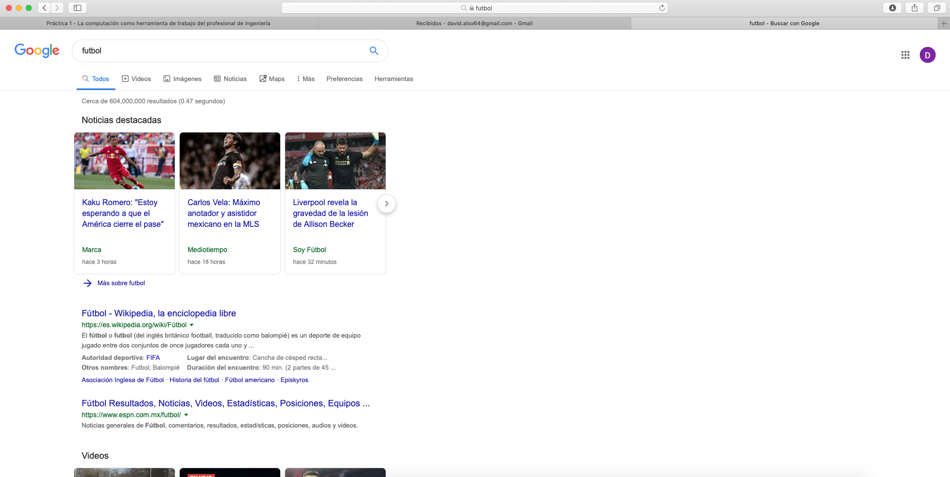

Luego agregamos dos caracteres, uno de ellos fue “-” que se usa cuando quieres que esa palabra no aparezca en la búsqueda, y “or” que es usado para que aparezca una palabra o la otra.

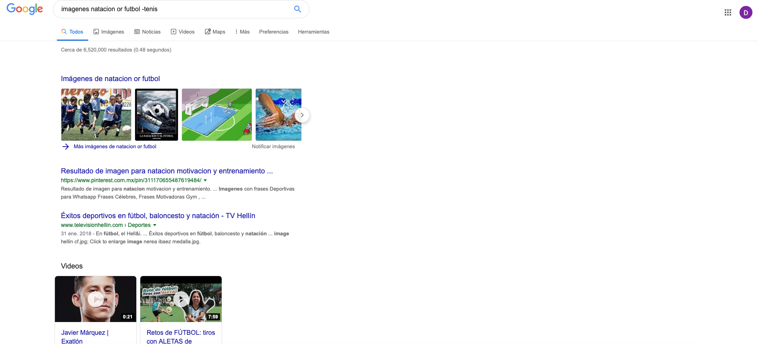

Posteriormente agregamos comillas a la búsqueda al inicio y al final, para que se busquen las páginas exactamente como dice en la búsqueda.



Después añadimos un “+” para que se busquen páginas que incluyan esta palabra.

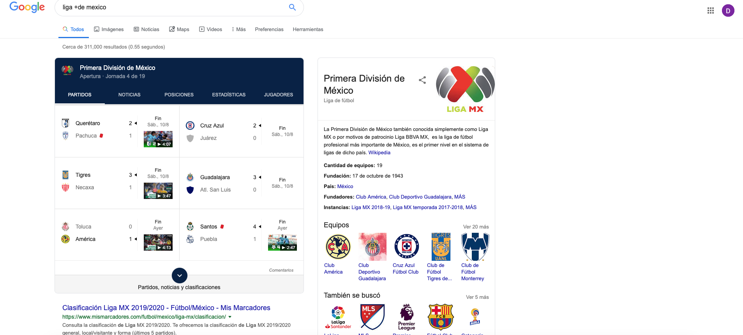

Aparte de caracteres, también se pueden agregar palabras como “define” seguida de dos puntos, para que encontrar el significado de una palabra.

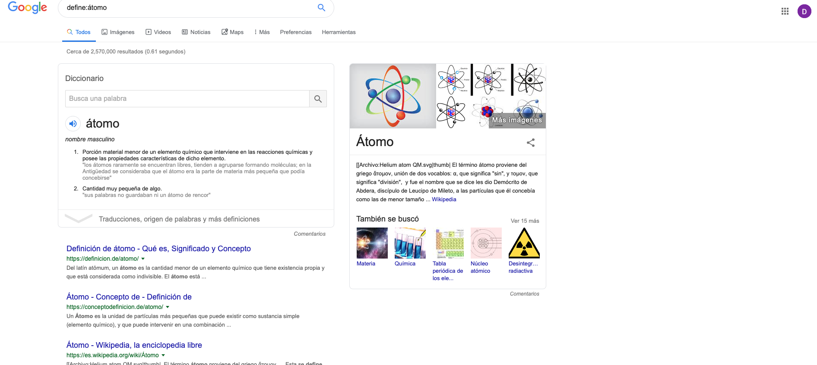

Si se quiere encontrar resultados de determinado sitio de internet, sólo se tiene que poner “site:” y a continuación el sitio web. También se pueden agregar “..” para buscar un intervalo entre números.



Si se necesita buscar algo muy especificado, se puede utilizar “intitle:” para que se busquen resultados que tienen esa palabra como título, “intext:” para que arroje sitios que tengan esa palabra en su contenido, y “filetype:” para que se encuentre ese tipo de archivo.

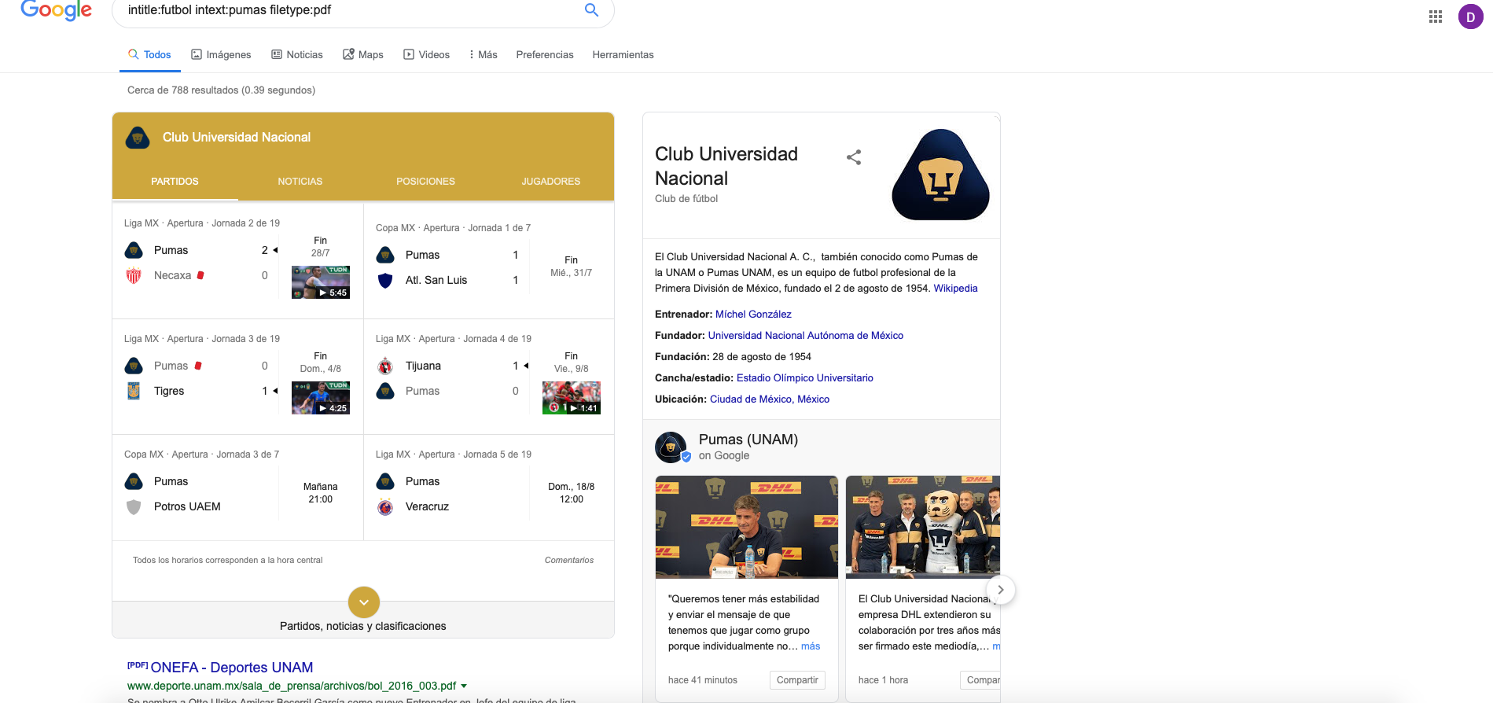

Aparte de estas herramientas para hacer la búsqueda más específica, Google te proporciona distintas aplicaciones en el buscador como: calculadora, convertidor de unidades, convertidor de monedas, y un graficador.

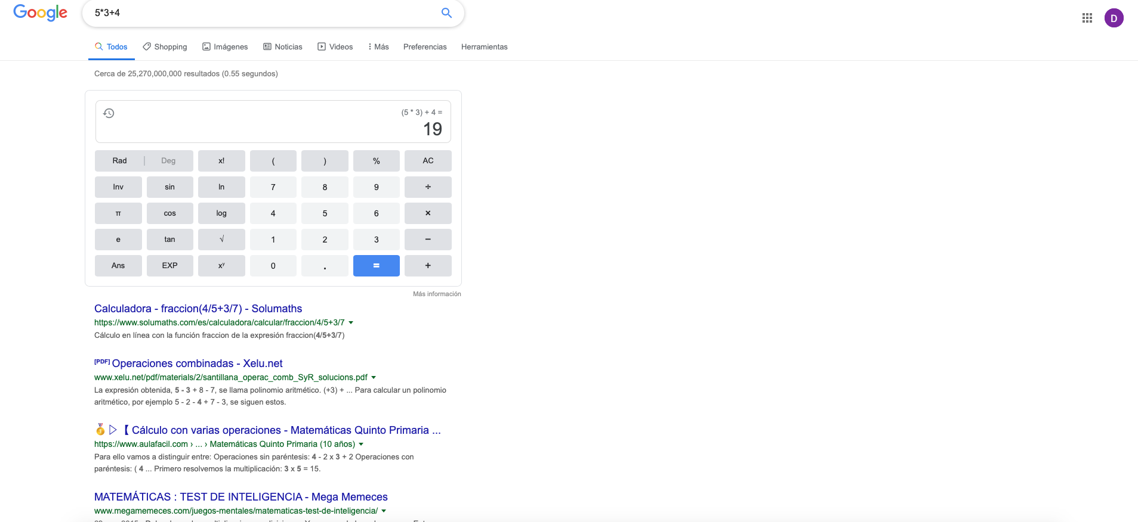

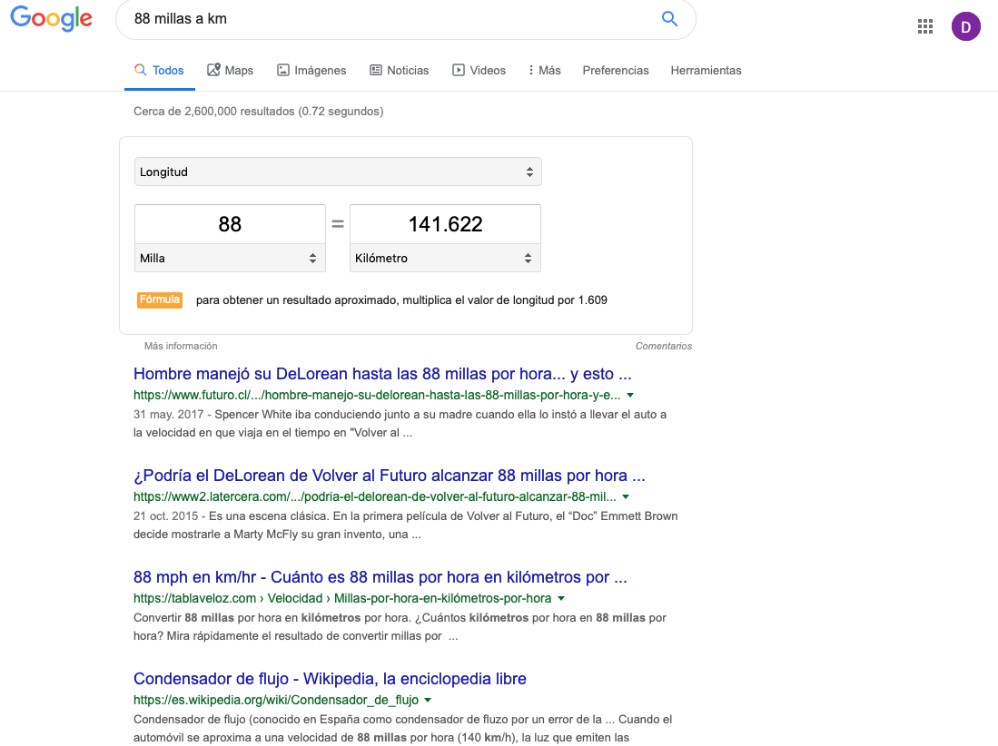

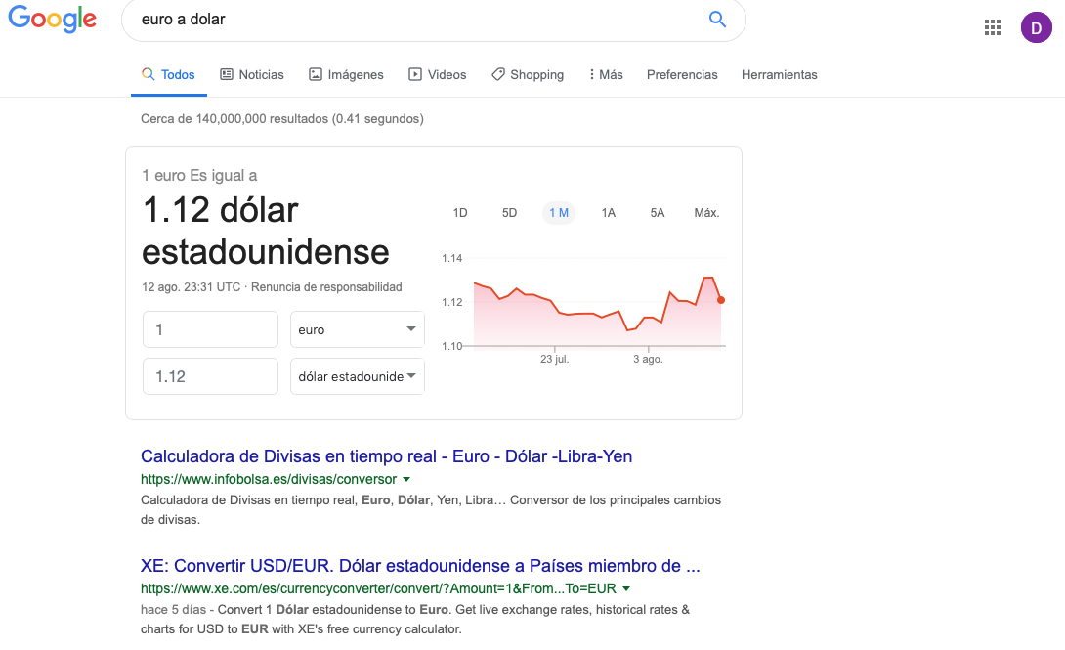

En el graficador se puede especificar el intervalo que aparezca en la gráfica, sólo se tiene que poner “from” y “to”.

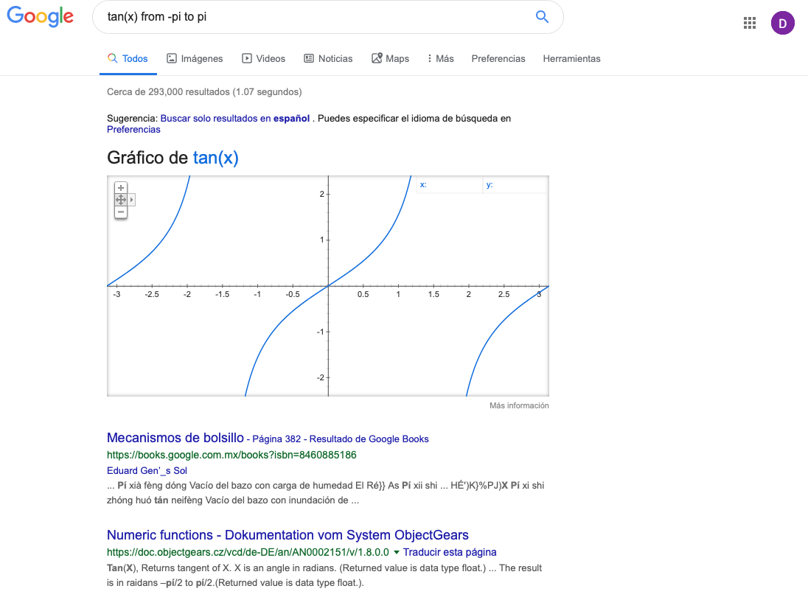

Una herramienta muy útil es “Google Académico”, porque sirve para encontrar información más confiable, entre ellas libros de autores en específico.

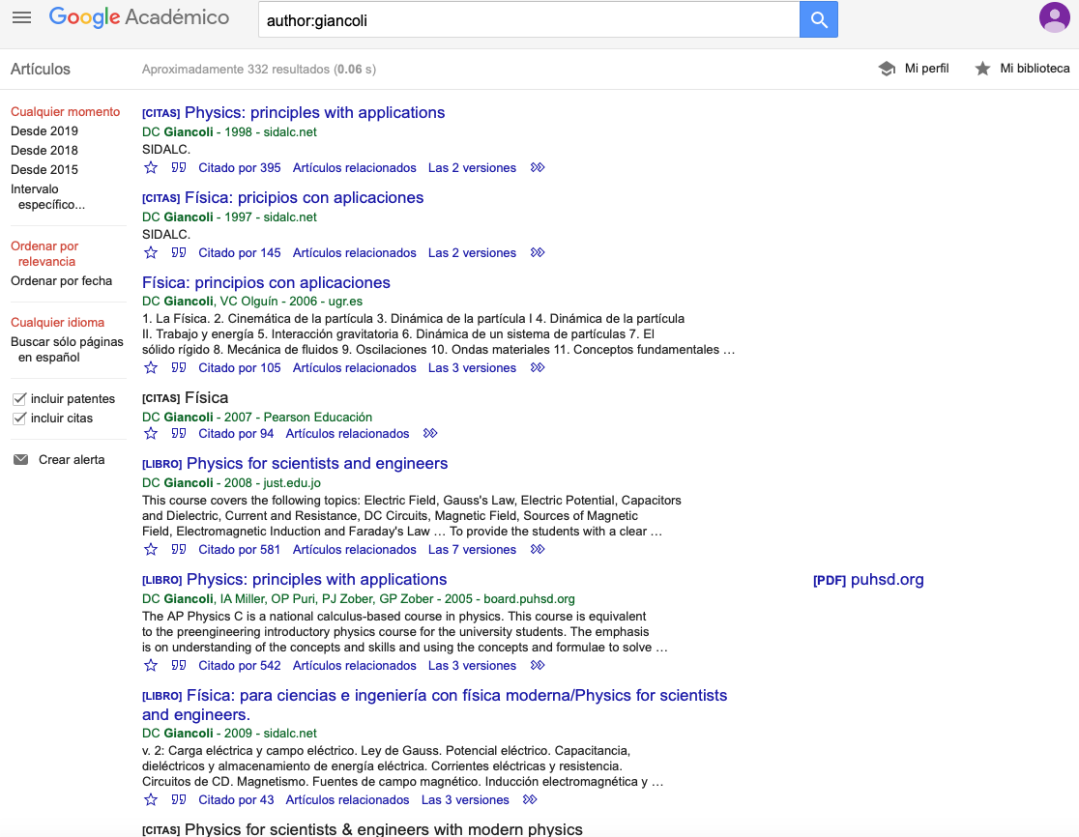

Link del repositorio en Github

<https://github.com/davidalcocer/practica1_fdp>

**Conclusiones**

En esta práctica se aprendió a usar de una manera más eficiente el buscador de Google, ya que, al usar distintos caracteres o palabras en específico, se puede facilitar la búsqueda. Así mismo, el buscador tiene más herramientas que se pueden utilizar como una calculadora, un graficador 2D, un convertidor de unidades, y un convertidor de monedas.

Algo que yo considero de gran utilidad es el Google Académico, pues te ayuda a encontrar información con mayor confiabilidad de diversos temas relacionados a la escuela, porque se pueden encontrar libros, artículos o publicaciones de distintos autores especializados en los temas.

Se vio también que los buscadores usan distintos algoritmos, y que cada uno está diseñado para catalogar, clasificar y organizar la información. El que Google maneja se llama PageRank y está basado en la popularidad.

Otro punto que se trató en la práctica fue el de los espacios de almacenamiento en la nube, ya que hay varios, entre ellos Google Drive, SkyDrive, iCloud, Dropbox, etc. Algunos espacios de almacenamiento cuentan con herramientas para hacer presentaciones, hojas de cálculo y textos, como Google Drive y SkyDrive.

Aparte hay almacenadores en la nube que permiten enviar el documento a distintas personas, para que éstas puedan editarlo desde su cuenta. Haciendo que ya no sea necesario que las personas se reúnan en algún punto en específico, sólo necesitan una cuenta y un dispositivo con conexión a internet.

Además, aprendimos sobre los repositorios y cómo usar el sitio web, Github, realizando nuestro primer repositorio. En éste agregamos nuestros datos, haciendo 4 commits, que son cambios que se registran como una línea del tiempo, haciendo que el repositorio se pueda ver en sus distintas etapas.

En general, la práctica te enseña sobre distintas herramientas que puede utilizar un ingeniero para facilitar y optimizar su trabajo, desde las más básicas como el buscador de Google, hasta unas más específicas como Github.